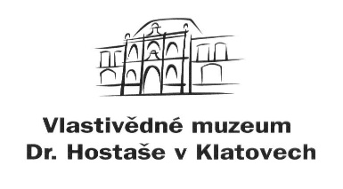
Objednávka č.: 123/ 2019

příspěvková organizace

Datum: 1. listopadu 2019

Objednavatel: Vlastivědné muzeum Dr. Hostaše v Klatovech,

příspěvková organizace

Hostašova 1, 339 01 Klatovy IV

IČO: 00075078
DIČ: CZ00075078
Telefon: 376 326 362
Bankovní spojení: ………………
Číslo účtu: …………………..

Adresa dodavatele: JM SERVIS, technika–obchod, s.r.o.
Částkova 73
326 00 Plzeň

Obsah objednávky:
dodávka SGK - systému generálního a skupinového klíče zn. Mul-T-Lock dle specifikace přiložené cenové nabídky č. 54819 ze dne 29.10. 2019 pro vstupní objekt Expozice lidové architektury v Chanovicích.
Předpokládaná cena bez DPH: 66.182,- Kč
(vzhledem k financování zakázky z tzv. mimořádné investiční dotace PK požaduje objednavatel splatnost faktury upravit na 31.12. 2019);
zakázka bude vyúčtována v režimu přenosu daňové povinnosti na odběratele

Typ zakázky: stavební práce

Termín dodávky: 9. prosince 2019

Způsob úhrady: bankovním převodem

Jsme plátci daně z přidané hodnoty.
Fakturu zašlete výhradně na adresu objednavatele, nebo email: info@muzeumklatovy.cz
Na faktuře uveďte číslo objednávky a přiložte její kopii, jinak může být účet vrácen.

Vyřízením objednávky pověřen: Libor Kodýdek ……………………………….

(pověření přijímá)

Datum schválení požadavku na objednávku 1. listopadu 2019

…………………………………………. ……………………………………………..
Mgr. Luboš Smolík Mgr. Ivan Šlajs
ředitel organizace správce rozpočtu

